柳州市城中区住建局对2020年度第184项社会评价意见建议整改调查报告

根据《自治区绩效办关于反馈2020年度机关绩效考评社会评价意见及做好2021年整改工作的通知》（桂绩办通〔2021〕4号）要求，我局高度重视，专项研究2020年度社会评价意见建议整改工作，开展调查研究。调查情况报告如下:

一、整改事项

第184项：“柳州市城中区学院路40号锦绣龙城物业管理要加强，电梯口公共区域很脏了才打扫，希望能经常打扫卫生，小区车子乱停放，影响消防通道，严禁车子乱停。”

二、调查时间及人员

调查时间：2021年5月11日

调查人员：谢可

三、调查地点

锦绣龙城二期小区

四、调查对象

龙保恒通物业

五、调查方式

现场检查、实地核验

六、调查过程

**调查过程：**“针对群众反映的问题，城中区组织相关工作人员进行现场调查，锦绣龙城二期小区电梯口区域较为整洁，无明显垃圾，小区内消防通道以及其他通道有大量车辆随处停放。”

七、调查结果

**（一）调查结果：**“柳州市城中区学院路40号锦绣龙城物业管理要加强，电梯口公共区域很脏了才打扫，希望能经常打扫卫生。”**意见建议不属实**。

我局通过实地核验发现，电梯楼梯间较为整洁，并无明显垃圾堆放。

1. **调查结果：**“小区车子乱停放，影响消防通道”**意见建议属实**

我局通过实地核验发现，小区内消防通道以及其他通道有大量车辆随处停放。

八、工作计划

（一）该物业是按照一级标准的服务等级提供服务，楼道是每周拖洗一次的，我局已要求物业在其能力范围内，加大保洁力度。

（二）物业已与牛车坪村委村支书和鹿园社区书记就小区违规停车问题召开了联席会议。会议商讨结果为小区实施人车分流，由物业提供相关方案后，待物业、牛车坪村委、鹿园社区相关负责人，业主代表对该方案实现的相关问题进行沟通无异后，物业将在小区内对该方案进行公示，同时，由物业做好人车分流相关工作，由牛车坪村委和鹿园社区配合物业做好相关解释工作。

九、调查佐证材料清单

（一）现场查验：1、锦绣龙城二期人车分流实施方案时间表

2、锦绣龙城二期保洁签到表

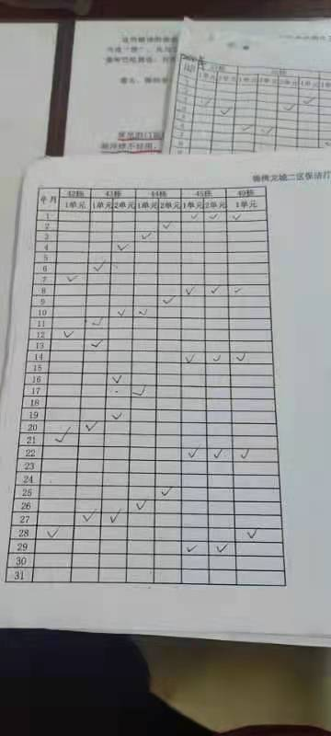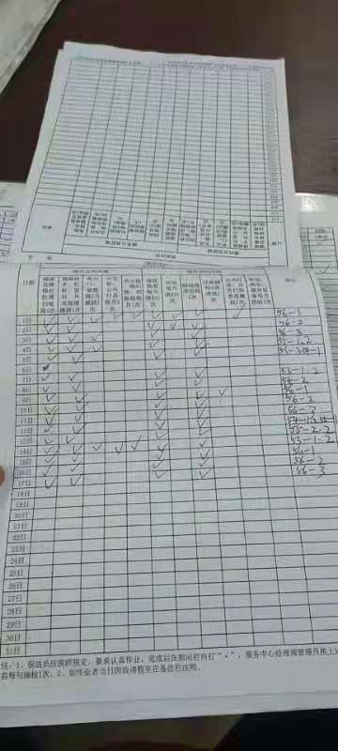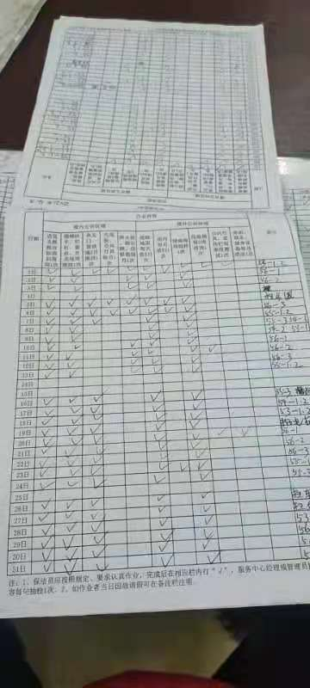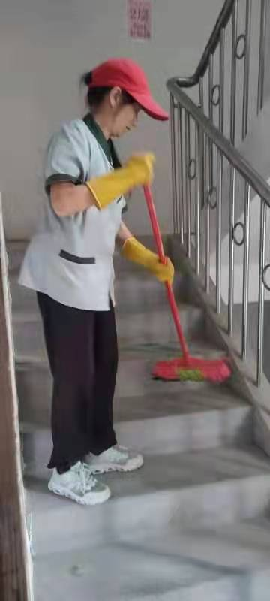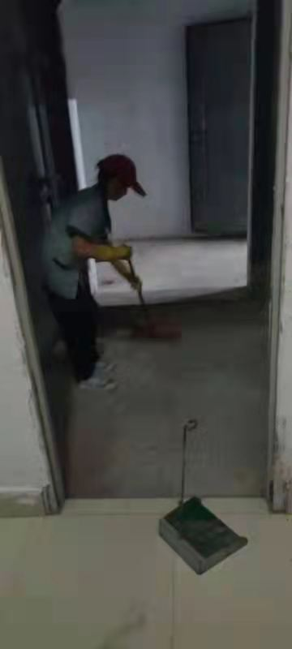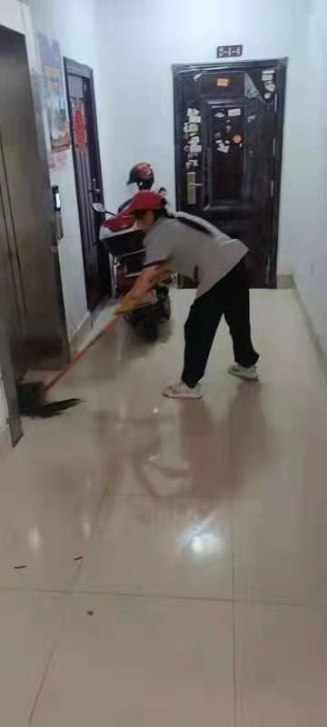

（二）实地核验：

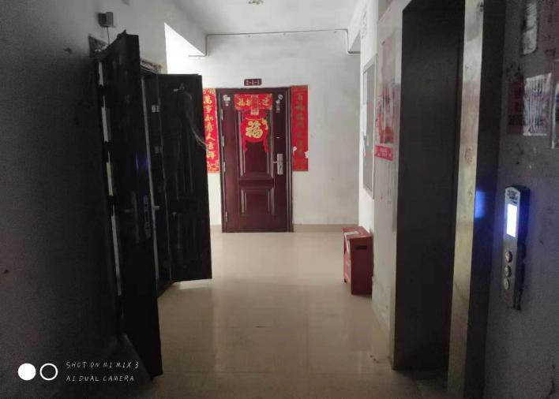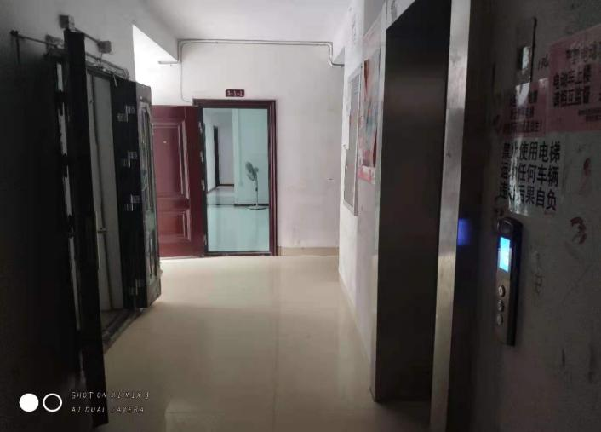

抽查电梯楼梯口

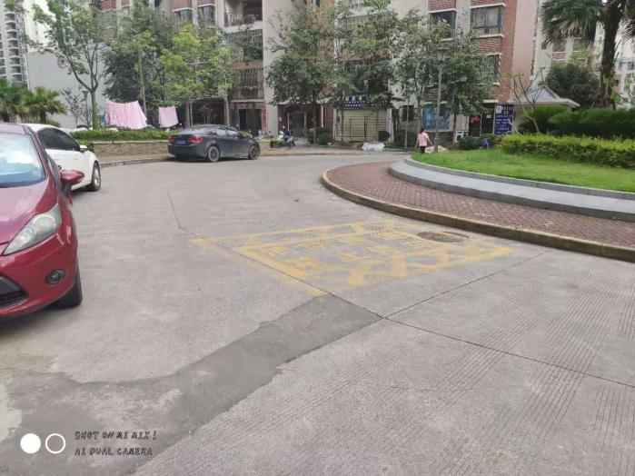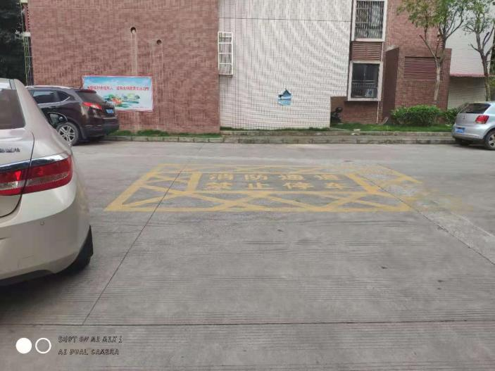

车辆占用消防通道

城中区住建局（盖章）

2021年5月11日